Комитет по труду и занятости населения Санкт-Петербурга

Руководство
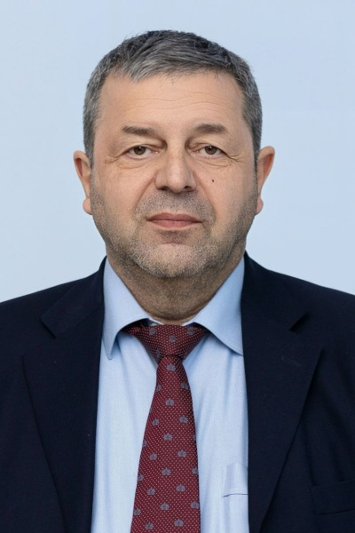
Чернейко Дмитрий Семёнович

ПРЕДСЕДАТЕЛЬ КОМИТЕТА

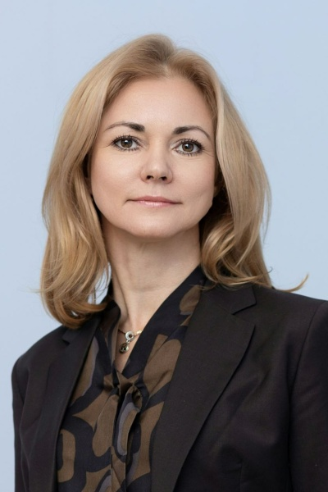
Замышляева Елена Евгеньевна

ПЕРВЫЙ ЗАМЕСТИТЕЛЬ ПРЕДСЕДАТЕЛЯ КОМИТЕТА

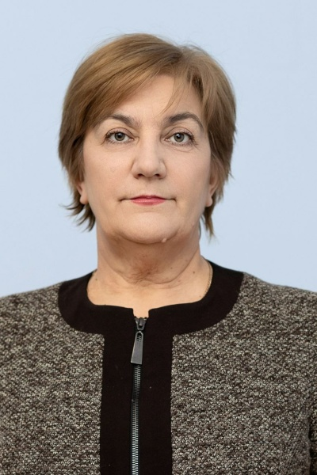
Иванова Елена Васильевна

ЗАМЕСТИТЕЛЬ ПРЕДСЕДАТЕЛЯ КОМИТЕТА-ГЛАВНЫЙ БУХГАЛТЕР


Довганюк Олег Анатольевич

ЗАМЕСТИТЕЛЬ ПРЕДСЕДАТЕЛЯ КОМИТЕТА

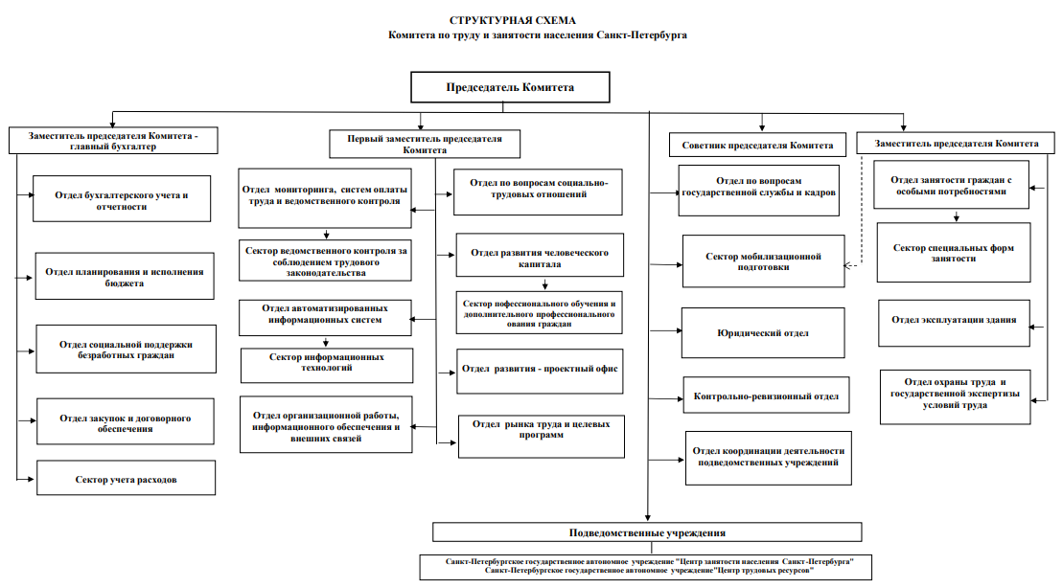

Структура

Руководство Комитета (предварительная запись по телефону: (812) 312-92-36)
Председатель Комитета
Чернейко Дмитрий Семёнович
Первый заместитель председателя Комитета
Замышляева Елена Евгеньевна
Заместитель председателя Комитета
Довганюк Олег Анатольевич
Заместитель председателя Комитета - главный бухгалтер
Иванова Елена Васильевна
Советник председателя Комитета (пресс-служба)
Алексеева Мария Игоревна, тел. (812) 576-29-97

Руководители структурных подразделений Комитета
Отдел охраны труда и государственной экспертизы условий труда, тел. (812) 417-57-67
Начальник отдела
Дженжеруха Константин Витальевич, тел. (812) 576-29-98
Отдел рынка труда и целевых программ, тел. (812) 417-57-71
Начальник отдела
Мешкис Дариюс Кестутис, тел. (812) 576-54-34
Отдел по вопросам социально-трудовых отношений, тел. (812) 576-28-37
Начальник отдела
Муниц Елена Григорьевна, тел. (812) 576-28-37
Отдел по вопросам государственной службы и кадров, тел. (812) 576-54-37
Начальник отдела
Титова Наталья Алексеевна, тел. (812) 576-54-36
Сектор мобилизационной подготовки
Начальник сектора
Лобанов Сергей Викторович, тел. (812) 417-56-45
Юридический отдел
Начальник отдела
Гущин Александр Владимирович, тел. (812) 576-54-38
Отдел мониторинга, систем оплаты труда и ведомственного контроля, тел. (812) 417-54-05
Начальник отдела
Кузнецов Михаил Вячеславович, тел. (812) 417-54-05
Сектор ведомственного контроля за соблюдением трудового законодательства
Начальник сектора
Соловьева Мария Владимировна, тел. (812) 576-54-35
Отдел организационной работы, информационного обеспечения и внешних связей, тел. (812) 417-53-95
Начальник отдела
Честноков Владимир Владимирович, тел. (812) 576-31-19
Отдел бухгалтерского учета и отчетности
Исполняющий обязанности начальника отдела — заместитель главного бухгалтера
Северинова Марина Анатольевна, тел. (812) 576-54-41
Отдел планирования и исполнения бюджета, тел. (812) 417-58-26
Начальник отдела
Белова Наталья Львовна, тел. (812) 417-58-26
Сектор учета расходов
Начальник сектора
Селина Светлана Сергеевна, тел. (812) 417-58-26
Отдел социальной поддержки безработных граждан, тел. (812) 417-57-93
Начальник отдела
Соловьёва Мадлен Валентиновна, тел. (812) 576-39-02
Отдел развития - проектный офис, тел. (812) 417-35-03
Начальник отдела
Немцова Анна Ивановна, тел. (812) 417-54-00
Отдел занятости граждан с особыми потребностями, тел. (812) 417-53-15
Начальник отдела
Кузнецова Ирина Викторовна, тел. (812) 417-53-14
Сектор специальных форм занятости
Начальник сектора
Кирина Елена Анатольевна, тел. (812) 417-56-58
Отдел закупок и договорного обеспечения, тел. (812) 417-53-74
Начальник отдела
Чепрасова Марина Семеновна, тел. (812) 417-53-74
Отдел автоматизированных информационных систем
Начальник отдела
Яковлева Марина Фёдоровна, тел. (812) 417-53-92
Сектор информационных технологий
Сучков Андрей Викторович, тел. (812) 417-57-97
Отдел развития человеческого капитала, тел. (812) 417-53-93
Начальник отдела
Колдунова Людмила Юрьевна, тел. (812) 417-54-92
Сектор профессионального обучения и дополнительного профессионального образования граждан
Колесова Елена Петровна, тел. (812) 417-54-93
Отдел координации деятельности подведомственных учреждений, тел. (812) 417-57-16, 417-54-57
Начальник отдела
Соколова Ирина Сергеевна, тел. (812) 417-56-20
Контрольно-ревизионный отдел, тел. (812) 417-53-97
Начальник отдела
Фиоипенко Елена Викторовна, тел. (812) 417-53-96
Отдел эксплуатации здания
Заведующий отделом
Танцюра Сергей Александрович, тел. (812) 576-54-43
Дата изменения: 19 января 2024

